Районная научно-практическая конференция учащихся «Эврика»

**КРИКЕТ – АНГЛИЙСКАЯ ЛАПТА?**

Власенко Дарья Александровна

Краснодарский край, Кущевский район, станица Кисляковская,

муниципальное автономное образовательное учреждение средняя общеобразовательная школа № 2 имени Трубилина Ивана Тимофеевича, 9 класс

*Научный руководитель:*

*Павленко Полина Викторовна, учитель английского языка МАОУ СОШ № 2 им. Трубилина И.Т.*

Власенко Дарья Александровна

Краснодарский край, Кущевский район, станица Кисляковская,

муниципальное автономное образовательное учреждение средняя общеобразовательная школа № 2 имени Трубилина Ивана Тимофеевича, 9 класс

КРИКЕТ- АНГЛИЙСКАЯ ЛАПТА?

*Научный руководитель: Павленко Полина Викторовна, учитель английского языка МАОУ СОШ № 2 им. Трубилина И.Т.*

Аннотация.

Что такое крикет? И что такое лапта? Словно два близнеца, но каждый со своим «характером». В данной исследовательской работе мы попыталась ответить на вопрос: «Является ли английский крикет разновидностью русской лапты?». Поставив перед собой цель выявить сходства и различия этих видов спорта, сначала мы познакомились с определениями игр. Крикет - ([англ.](https://ru.wikipedia.org/wiki/%D0%90%D0%BD%D0%B3%D0%BB%D0%B8%D0%B9%D1%81%D0%BA%D0%B8%D0%B9_%D1%8F%D0%B7%D1%8B%D0%BA) cricket) — командный неконтактный вид спорта, входящий в семейство игр, в которых используются [бита](https://ru.wikipedia.org/wiki/%D0%91%D0%B8%D1%82%D0%B0) и мяч [8]. А лапта — русская народная командная игра с мячом и битой [9]. Звучит похоже, не так ли? Проводя исследование, мы изучили историю происхождения крикета и лапты и выяснили, что русская лапта намного старше крикета, первым упоминаниям о лапте уже около 700 лет. Особое внимание в работе мы уделили правилам игр, в которых выявили немало расхождений. Что же касается атрибутов, биты и мяча, они оказались очень схожими. Тщательный анализ крикета и лапты показал, что эти игры имеют как много сходств, так и различий. Отвечая на вопрос, который прозвучал в теме нашего исследования как: «Крикет – английская лапта?» с уверенностью можно сказать, что это родственные игры, но с абсолютно разной значимостью на национальном и мировом уровне. Англия играла в крикет на протяжении нескольких столетий. В свою очередь лапта была забыта в течении нескольких веков. К счастью, в последние годы этот вид спорта в России начинает возрождаться: все больше и больше команд создается в различных регионах нашей страны, в том числе и в нашем Кущевском районе. Возможно вскоре, она станет такой же популярной и международно значимой, как крикет в Великобритании.

Власенко Дарья Александровна

Краснодарский край, Кущевский район, станица Кисляковская,

муниципальное автономное образовательное учреждение средняя общеобразовательная школа № 2 имени Трубилина Ивана Тимофеевича, 9 класс

КРИКЕТ- АНГЛИЙСКАЯ ЛАПТА?

*Научный руководитель: Павленко Полина Викторовна, учитель английского языка МАОУ СОШ № 2 им. Трубилина И.Т.*

Введение

“The first wealth is health.”

Ralf Waldo Emerson

«Здоровье – главное богатство», - говорил знаменитый американский поэт, философ и писатель 19 века. С этим невозможно не согласиться. Значение спорта в жизни каждого человека, да и в истории целых народов сложно переоценить. Благодаря спорту люди совершенствуются, тренируют силу духа и силу воли. И я тому не исключение. Около пяти лет я занимаюсь русской лаптой. Наша команда регулярно участвует в различных соревнованиях и проводит дружеские матчи. (Приложение1) Я считаю, что мое увлечение лаптой дает мне возможность совершенствоваться не только физически. Ведь узнавать новое о спорте и изучать его историю также интересно, как и заниматься им. Подходя с исследовательской точки зрения к видам спорта и спортивным атрибутам, начинаешь глубже и полнее осознавать общечеловеческую культуру и мировосприятие. Поэтому выбрать тему моего исследования меня сподвигло желание **рассказать о том, как причудливо порой переплетаются традиции разных наций. Изучая тему спорта в Великобритании на уроках английского языка, я столкнулась с таким популярным видом, как крикет (cricket). В России о нем мало что знают. Хотя наверняка знакомы с тем, что такое лапта. А может «Крикет –это английская лапта?»**

**Итак, цель моего исследования выяснить как эти игры, на первый взгляд, с совершенно разной судьбой связаны друг с другом.**

**Для реализации данной цели я поставила перед собой следующие задачи:**

1. **Выявить сущность понятий крикет и лапта.**
2. **Провести исследование истории происхождения и развитие игр.**
3. **Выявить основные правила игр.**
4. **Проанализировать сходства и различия крикета и лапты.**

Власенко Дарья Александровна

Краснодарский край, Кущевский район, станица Кисляковская,

муниципальное автономное образовательное учреждение средняя общеобразовательная школа № 2 имени Трубилина Ивана Тимофеевича, 9 класс

КРИКЕТ- АНГЛИЙСКАЯ ЛАПТА?

*Научный руководитель: Павленко Полина Викторовна, учитель английского языка МАОУ СОШ № 2 им. Трубилина И.Т.*

Основная часть.

В культуру каждого народа входят созданные им игры. На протяжении веков эти игры сопутствуют повседневной жизни детей и взрослых, вырабатывают жизненно важные качества: выносливость, силу, ловкость, быстроту, прививают честность, справедливость и достоинство.

У разных народов мира есть много родственных игр. С древнейших времен до нас дошли сведения об играх с мячом. Они имеют свои правила и называются по-разному: у американцев — бейсбол, у кубинцев — пелота, у финнов — песа палло, у немцев — шлагбал, у румынцев – ойна, у русских – лапта. А некоторые, как например, крикет в Великобритании и лапта в России стали национальными. Как же эти игры, на первый взгляд с совершенно разной судьбой, связаны друг с другом?

**Что такое крикет.**

Крикет — основной летний вид спорта в Великобритании. (Приложение 2) Играют в него спортсмены разного уровня подготовки — от команд небольшого городка до национальной сборной Англии. Правила игры в крикет появился в 18 веке и до сих пор игра очень популярна среди молодежи. В крикет играют везде, где есть зеленые лужайки в селе или в городе, с апреля месяца по август. Очень популярны соревнования по крикету между командами стран Содружества. Команда Англии проводит турнирные игры дома, однодневные международные встречи, каждое лето проводит матчи по разновидности крикета «Twenty20» (игра названа по числу серий бросков каждой из команд), а зимой выезжает на матчи за пределы страны. Главное же событие — это, конечно, проходящие раз в два года соревнования на кубок «Ashes» между командами Англии и Австралии. Крикет (англ. cricket) — командный неконтактный вид спорта, входящий в семейство игр, в которых используются бита и мяч. [10]

**Немного из истории.**

Считается, что крикет родился в Англии в XV веке. Известно, что там в него тогда играли. Объявления о крикетных матчах помещались в газетах в начале XVIII века. (Приложение 3) Первый зарегистрированный чемпионат по крикету был проведен в 1719 году.

Важную роль в истории крикета сыграл в 1750 году. «Крикетная Площадка Лордов», существующая с 1781 года, также Уимблдонский клуб, основанный сыграла историческую для крикета роль. В 1814 году она была переведена на свое нынешнее место, где Мэрилбонский Крикетный Клуб учредил свою штаб-квартиру. Этот клуб, основанный в 1788 году, стал законодателем мод в крикете. К началу XIX века были установлены окончательные размеры крикетных воротец: 69 сантиметров на 23,5 сантиметра. Отбивающие имели большое преимущество над боулерами (подающими) до тех пор, пока в 40-х годах не стала популярна круговая подача мяча. Верхняя подача не была признана вплоть до 1864 года. Международный крикет начался с матчей в Австралии в 1882 году, когда туристическая группа из Англии потерпела поражение от сборной Австралии. Первый международный матч по крикету в Англии был сыгран в 1880 году, и, за исключением военных лет, международные матчи с тех пор продолжаются.

**Правила игры.**

Крикетный матч предполагает соревнование двух команд, каждая из которых представлена одиннадцатью спортсменами. Игра проходит на травяном поле, имеющем форму эллипса. В центре поля расположена прямоугольная земляная площадка — питч. Длина питча составляет 22 ярда или чуть более 20 метров, ширина — 10 футов или 3 метра. На торцах питча находятся деревянные калитки. Игровые зоны на концах питча отделяются от его основного пространства специальными полосами, кризами.

Команды по очереди отбивают мяч и играют в поле, пытаясь набрать максимальное количество очков или соответственно помешать в этом сопернику. В зависимости от формата игры команда может отбивать мяч один раз или два раза подряд. В крикете существуют два основных игровых амплуа — подающий мяч боулер - bowler и бэтсмен – batsman, отражающий мяч битой. Ключевую роль в некоторых игровых эпизодах выполняет уикет-кипер -wicket-keeper — «хранитель калитки». Ходы в крикете называются иннингсами - innings — «подача». Спортсмены играющей в поле команды рассредоточены по всему пространству поля, в то время как соперники представлены лишь двумя бэтсменами. В рамках каждого иннингса боулер играющей в поле команды бросает мяч бэтсмену противника через всю длину питча. Бэтсмен пытается отразить бросок таким образом, чтобы мяч достиг границ поля или улетел достаточно далеко от противников, что позволило бы бэтсмену перебежать в другой конец питча. В случае успеха и при соблюдении некоторых других условий команда бэтсмена зарабатывает очки, раны - run — «пробег». Вместе с тем, выполнение некоторых игровых условий — поимка мяча соперником до касания земли, разрушение калитки бэтсмена и др. — выводит бэтсмена из игры. Иннингс продолжается до тех пор, пока десять бэтсменов отбивающей команды не будут выведены из игры, после чего команды меняются ролями. Боулеры сменяют друг друга по истечении шести подач, набор которых называется овером.

*Первые четыре правила касаются участников матча: игроков, судей и маркёров.*

Правило 1: Игроки. Крикетная команда включает одиннадцать игроков, в том числе капитана. Вне рамок официальных соревнований команды могут договориться о большей численности состава, при этом в поле не могут находиться более одиннадцать игроков. Правило 2: Замены. В крикете можно проводить замены травмированных игроков, однако заменивший игрок не может отбивать, подавать, охранять калитку или действовать в роли капитана. В случае восстановления и при согласии арбитра заменённый игрок возвращается на поле. Неспособный бегать бэтсмен может иметь своего раннера, который будет выполнять пробеги в то время как бэтсмен продолжит отбивать. Если игрок выходит на поле без команды арбитра и касается мяча, мяч незамедлительно становится мёртвым, а отбивающая команда получает 5 рано. Правило 3: Судьи. На матчах работают двое судей, которые следят за соблюдением правил, принимают все необходимые решения и сообщают о них маркёрам. Правила не требуют наличия третьего судьи, однако в крикете высокого уровня он (находясь вне поля и помогая полевым судьям) может работать на конкретном матче или турнире при особых игровых обстоятельствах. Правило 4: Маркёры. На игре присутствуют два маркёра, которые следуют сигналам судей и ведут счёт. Существует несколько общепринятых форматов проведения профессиональных крикетных матчей. Различные форматы могут существенно отличаться друг от друга по некоторыми параметрам, например, продолжительности. Короткие игры включают лишь 20 оверов, что составляет около 3,5 часов игрового времени, в то время как тестовые матчи между ведущими сборными могут продолжаться до пяти дней шестичасового противостояния. Изменение правил игры находится в ведении Мэрилебонского крикетного клуба, крупнейшего в мире крикетного бренда. Глобальное регулирование крикетом осуществляет Международный совет крикета, объединяющий ныне 106 членов, лишь 10 из которых обладают статусом полных.

**Поле и инвентарь.**

В мужском крикете мяч может весить от 5,5 до 5,75 унций (155,9—163 г). Окружность снаряда может принимать значения от 8 и 13/16 до 9 дюймов (22,4—22,9 см). Красный мяч используется в тестовом крикете. (Приложение 4) Белый мяч используется в крикете с ограниченными оверами. (Приложение 4) Следующая группа правил описывает основные требования, предъявляемые к инвентарю спортсменов, питчу и полю в целом. Правило 5: Мяч. Крикетный мяч делается из пробки и покрывается кожей. Окружность крикетного мяча должна принимать значения в диапазоне от 8 и 13/16 до 9 дюймов или от 22,4 до 22,9 сантиметров. Снаряд должен весить не менее 5,5 и не более 5,75 унций, то есть иметь массу от 155,9 до 163 граммов. В рамках одного иннингса используется, как правило, один мяч. Исключение составляют те случаи, когда снаряд теряется — тогда он заменяется аналогичным. Кроме того, полевая команда может попросить о замене мяча после розыгрыша некоторого числа оверов (80 в тестовых и 34 в однодневных международных матчах). Правило 6: Бита. Длина биты не должна превышать 38 дюймов или 97 сантиметров, а её ширина — 4,25 дюймов или 10,8 сантиметров. Голая рука или рука в перчатке расценивается как часть биты. Лопасть биты должна быть сделана из дерева. (Приложение 4) Правило 7: Питч. Питч- pitch — это прямоугольная земляная область длиной 22 ярда (около 20 метров) и шириной 10 футов (около 3 метров), на которой произрастает очень короткая трава. Подготовкой питча занимается специальная служба, однако во время матча за его состоянием следят только судьи. Кроме того, судьи определяют, подходит ли питч для игры. Если он признаётся непригодным, то судьи, получив согласие обоих капитанов, могут выбрать другой питч. Правило 8: Калитки.(Приложение 5) Калитка - wicket состоит из трёх деревянных столбцов высотой 28 дюймов (71 сантиметр). Столбцы располагаются вдоль узкого края питча на одинаковые расстояния друг от друга. Ширинка калитки составляет 9 дюймов (22,86 сантиметров). На столбцах расположены две незакреплённые деревянные перемычки, называемые бейлами - bails. В некоторых случаях, например, при наличии ветра, судьи могут принять решение об игре без бейлов. Правило 9: Боулинговый, поппинговый и возвратные кризы. Кризом (англ. crease — «складка») называется полоса, отделяющая ту или иную игровую зону от основного пространства питча. Боулинговый криз — полоса, в центре которой располагаются столбцы калитки. Этот криз обозначает заднюю границу зоны бэтсмена, являясь, таким образом, параллельным узкой стороне питча. Длина боулингового криза составляет 8 футов и 8 дюймов (2,64 метра). Поппинговый криз обозначает переднюю границу зоны бэтсмена. Данный криз параллелен боулинговому и отстоит от него на 4 фута (1,2 метра). Минимальный показатель длины рассчитывается по отношению к центральному столбцу калитки, максимальная же длина криза не установлена. Вследствие этого, поппинговый криз всегда длиннее боулингового. Возвратные кризы перпендикулярны боулинговому и поппинговому, они обозначают коридор движения выполняющего подачу боулера. Концы возвратных кризов упираются в поппинговый криз, а их длина ограничена только снизу (8 футов или 2,4 метра). Концы боулингового криза, в свою очередь, упираются в возвратные. Правило 10: Подготовка и обслуживание игровой области. При подаче мяч практически всегда отскакивает от питча, поэтому поведение снаряда во многом определяется состоянием покрытия. Следовательно, прокатка, кошение и другие процедуры, связанные с подготовкой и обслуживанием питча, проводятся в соответствии с некоторыми требованиями. Правило 11: Укрытие питча. Питч считается укрытым, когда персонал стадиона размещает на нём специальные покровы, предотвращающие повреждения от дождя или росы. Правила гласят, что порядок укрытия должен быть заранее согласован с обоими капитанами. Укрытие питча существенным образом влияет на поведение мяча после отскока от поверхности. Площадь перед питчем, где боулер разбегается перед подачей, должна оставаться сухой во избежание травм. При необходимости это место также может быть укрыто.

**Структура матча.**

Очередной блок правил определяет требования к ходу матча. Правило 12: Иннингсы. Перед игрой команды договариваются, будет ли проведён один иннингс (англ. innings — «подача»), или же победитель определится по итогам двух партий. Кроме того, соперники выясняют, будут ли иннингсы ограничиваться по времени или по количеству оверов. На практике эти параметры определяются регламентом того или иного состязания. Если в матче с двумя иннингсами не объявляется фоллоу-он , то команды по очереди отбивают мяч. Иннингс считается завершённым, когда все бэтсмены отбивающей команды выводятся из игры, капитан сообщает об объявлении или отказе от иннингса, либо когда истекает лимит по времени или количеству оверов. Перед игрой проводится жеребьёвка, по итогам которой победивший капитан выбирает, будет ли его команда отбивать или играть в поле первой. Правило 13: Фоллоу-он. Данное правило применяется для матчей в два иннингса. Если команда, отбивающая второй, набирает значительно меньшее количество ранов, чем первая, то первая команда может объявить фоллоу-он, то есть заставить оппонентов провести второй иннингс в роли отбивающих сразу после первого. Другими словами, команды будут находиться в роли отбивающих по принципу первая—вторая—вторая—первая, в то время как стандартная схема предполагает порядок первая—вторая—первая—вторая. Для матча, продолжающегося пять дней и более, необходимый разрыв в счёте должен составлять 200 ранов, для трёх- или четырёхдневного матча разница должна составлять 150 очков. Двухдневная игра допускает разрыв в 100 очков, наконец, в рамках однодневного матча объявление фоллоу-она становится возможным при разрыве в 75 ранов. Правило 14: Объявление и отказ. Данное правило применяется для матчей в два иннингса. Если мяч признан мёртвым, капитан отбивающей команды может завершить иннингс в любой момент. Эта процедура называется объявлением – declaration. Капитан выносит объявление в том случае, если считает, что команда набрала достаточное количество ранов для победы. Капитан также может отказаться от проведения иннингса до его начала. Иннингсы, от проведения которых команда отказалась, считаются сыгранными. Правило 15: Перерывы. Матч предусматривает несколько типов перерывов различной продолжительности. Между иннингсами команды отдыхают в течение десяти минут. Существуют перерывы на ланч, чаепитие и специальный перерыв для утоления жажды. Расписание перерывов должно быть согласовано перед матчем. В некоторых ситуациях допускается изменение расписания. Правило 16: Начало игры, прекращение игры. Сигналом к продолжению игры после перерыва служит команда судьи "Play" («игра»). Игра прекращается по команде "Time" («время»). Последний час игры должен включать не менее 20 оверов. Если сыграно меньшее количество оверов, судья продлевает игровое время для выполнения нормы. Правило 17: Тренировка на поле. Игроки не могут использовать питч для тренировок в дни проведения матчей. Нарушение правила карается удалением игрока не некоторое время. Запрещаются пробные разбеги перед подачей, если по мнению судьи — это может привести к трате игрового времени

**Счёт и результат.**

Схема поля для игры в крикет. Жёлтым цветом обозначен питч, зоны в радиусе 15 ярдов (13,7 м) от бэтсмена выделены фисташковым цветом. Внутренняя часть поля, выделенная светло-зелёным, находится внутри белого круга (эллипса) радиусом 30 ярдов (27,4 м). Внешняя часть поля обозначена тёмно-зелёным цветом, её диаметр варьируется в интервале от 450 до 500 футов (137—150 м). Ещё одна группа правил посвящена набору очков и критериям, которые позволяют определить победителя матча. Счёт каждой команды часто представляется в форме m/n, где m — количество набранных командой ранов, а n — количество проигранных ею калиток. Например, если команда набрала 100 ранов и проиграла 1 калитку, счёт команды может отображаться как 100/1 (1/100 или 100-1). ( Приложение 5 ) Отметим, что победителем матча считается команда, набравшая большее число ранов. Количество проигранных калиток при определении победителя не учитывается. Правило 18: Набор очков. Команда зарабатывает один ран, если её бэтсмен успешно пробегает из одного конца питча в другой. Следовательно, успех обоих бэтсменов приносит команде два рана. Пробег считается выполненным, если бэтсмен (оба бэтсмена) пробежал от своего поппингового криза до поппингового криза своего напарника и коснулся земли за ним битой или частью тела. Стартовая позиция отбивающего бэтсмена находится в одном конце питча, а стартовая позиция его напарника — в другом. Бэтсмены могут отказаться от пробега из-за риска разрушения калитки (см. Правило 28). Неудачная попытка пробега называется коротким пробегом – short run, умышленные короткие пробеги могут караться в соответствии с правилами. Дополнительные раны присуждаются в случае нарушения некоторых правил сопернико, выхода мяча за границу поля (см. Правило 19) или потери мяча. Правило 19: Границы поля. Границы поля определяются судьями и капитанами перед игрой. Желательно, чтобы граница поля была обозначена по всей своей длине. Если отбитый мяч касается или пересекает границу, команда бэтсмена получает 4 рана. Если мяч достиг границы без касаний поля, команда получает 6 ранов. Правило 20: Потерянный мяч. Если мяч теряется или становится недоступным в результате других обстоятельств, он признаётся потерянным. Признать мяч потерянным может любой полевой игрок. Соперник нарушителя получает дополнительные раны. Кроме того, отбивающая команда получает набранные раны, в том числе и те, которые выполнены в момент объявления мяча потерянным, или 6 ранов, если им удалось набрать меньше шести. Правило 21: Результат. Победителем матча объявляется команда, набравшая большее число ранов. Если команды набрали равное число ранов, объявляется ничья-тай (англ. tie, не следует путать с draw). Если в тестовом крикете команда не успевает провести свой иннингс к концу назначенного времени, объявляется ничья-дроу – draw . Таким образом, матч может завершиться победой одной из команд, ничьей по счёту или ничьей по времени. Правило 22: Овер. Овер – over включает шесть подач, ноу-бол и уайд-бол не учитываются в качестве одной из них. Боулер не может подавать в течение двух оверов подряд. Правило 23: Мёртвый мяч. Мяч появляется в игре в момент разбега боулера и становится мёртвым, когда в отношении него нельзя провести каких-либо действий. Когда мяч становится мёртвым, отбивающая команда не может набирать раны, а бэтсмен не может быть выведен из игры. Мяч может стать мёртвым по ряду причин. Наиболее распространёнными из них являются вывод бэтсмена из игры и касание границы поля.Правило 24: Ноу-бол. Состояние ноу-бол (англ. no ball — «не мяч») объявляется, если боулер совершает подачу из запрещённого места, если он выпрямляет локоть в момент подачи, если подача представляется опасной, если после подачи мяч касается питча два раза и более, если после подачи мяч катится по питчу или если полевые игроки находятся в запрещённых местах. Ноу-бол добавляет отбивающей команде один ран, при этом все остальные набранные ей раны сохраняются. В большинстве случаев бэтсмен не может быть выведен из игры, если мяч находился в состоянии ноу-бола.Правило 25: Уайд-бол. Если судья считает, что бэтсмен не имел возможности набрать раны ввиду неточной подачи боулера, объявляется состояние уайд-бол (англ. wide ball - «далёкий мяч»). Уайд-бол объявляется в тех ситуациях, когда после подачи мяч проходит над головой бэтсмена. После объявления уайд-бола команда получает один ран, при этом все остальные раны сохраняются. Правило 26: Бай и лег-бай. Если мяч, не находящийся в ситуации ноу-бола или уайд-бола, пролетает мимо отбивающего бэтсмена, то набранные в результате розыгрыша раны будут называться баями (ед. ч. бай – bye). Если мяч касается бэтсмена, но не его биты, раны будут называться лег-баями – leg bye. Лег-бай не засчитывается, если бэтсмен не пытался совершить удар или увернуться от снаряда. В командной статистике баи учитываются как обычные раны, в то время как в личной статистике бэтсмена эти очки не учитываются.

**Полевые игроки.**  Правило 40: Уикет-кипер. Уикет-кипер (англ. wicket-keeper — «хранитель калитки») — особый игрок полевой команды, который находится позади калитки бэтсмена. Он является единственным спортсменом своей команды, которому позволяется использовать перчатки и щитки для ног.Правило 41: Полевой игрок. Полевым игроком считается любой игрок команды, совершающей подачу. Задачи полевых игроков определяются намерением помешать сопернику в наборе ранов и вывести из игры десять бэтсменов оппонента. Полевой игрок может принимать мяч любой частью тела. Однако если полевой намеренно касается мяча в момент розыгрыша, мяч становится мёртвым, и соперник получает 5 ранов. Если мяч попадает в один из защитных шлемов полевой команды, находящихся на земле, мяч становится мёртвым, и соперник получает 5 ранов. В некоторых ситуациях наказания могут быть отменены. [8]

**Что такое лапта?**

Лапта – командная народная русская игра со специальной битой и мячом. С одной стороны – игроки должны подавать мяч, направляя его на достаточно дальнее расстояние, и пока он летит пробежать через игровую площадку и вернутся обратно, с другой – представители второй команды должны попытаться поймать летящий мяч и запустить им в противника.

**Из истории лапты.**

Сегодня никто не может точно сказать, когда зародилась лапта. По некоторым данным, она была известна уже в 10 веке, хотя могла появиться и раньше. Игры на Руси никогда не были простыми забавами, они являлись одним из средств подготовки подрастающего поколения к жизни. Лапта была игрой, имитирующей боевую оборонительную деятельность, в основе её лежала борьба за город. И не случайно древнейшие мыслители Платон и Аристотель чрезвычайно высоко оценивали педагогическое значение игры. Платон подчеркивал, что желающий стать достойным человек с ранних лет должен упражняться в играх. В старину в случае нападения врага всё население укрывалось за городскими стенами. Лишь взяв город, можно было завладеть прилегающими к нему землями. Набеги осуществлялись кочевыми племенами, живущими на окраинах Руси. Территория их проживания и пространство между городами назывались диким полем, так как были небезопасны. Связь осуществлялась при помощи гонцов, которые в одиночку или группами пробирались через стан врага и дикое поле. Самое главное - доставить важное известие, предупредить об опасности, просить подмогу для своего города. Немного передохнув, гонец пускался в обратный путь. Всё это, бытующее в жизни, нашло отражение в игре. Первая попытка создания единых официальных правил по русской лапте была предпринята в 1926 г. Высшим Советом по физической культуре при ВЦИК РСФСР. (Приложение 7) Но тогда лапта так и не была признана видом спорта, хотя ее популярность в народе была по-прежнему высока. И только в 1957 г. благодаря усилиям энтузиастов состоялось первое официальное соревнование по лапте в станице Динской Краснодарского края. (Приложение) Первый чемпионат Российской Федерации в 1958 г. послужил существенным стимулом к дальнейшему развитию этой народной игры в городах и областях страны. (Приложение 8) Лапта завоевала признание. В России были созданы тысячи команд. Уже в 1959 г. лапту включают в программу Спартакиады народов РСФСР. Однако в 60-70-х гг. развитие лапты приостанавливается, эта увлекательная спортивная игра практически прекращает свое существование. Физкультурные организации страны не проявляют к ней интереса. Заслуженный мастер спорта, заслуженный тренер СССР А.М. Зимин по этому поводу говорил: " ... до сих пор не могу понять, почему фактически исчезла с наших полей замечательная русская игра лапта. А во многих странах ухватились за плодотворную идею этой игры, модернизовали ее, сделали более спортивной, и теперь лаптовые виды спорта, такие, например, как бейсбол, крикет и песапалло, завоевали огромную популярность". [7] И только к концу 80-х гг. несправедливость, допущенная по отношению к этой интересной игре, была устранена. Новый импульс к развитию лапты дало постановление Госкомспорта СССР "О развитии бейсбола, софтбола и русской лапты", принятое в 1987 г. К началу 1988 г. лапта уже культивировалась в 344 коллективах физической культуры РСФСР, Украины, Белоруссии.

Богатые традиции игры в русскую лапту, имевшиеся в нашей стране, не позволили ей исчезнуть окончательно, и достаточно было поддержки на официальном уровне, чтобы началось ее второе рождение. В 1990 г. в Ростове состоялся первый официальный чемпионат России по лапте среди мужских команд. В 1994 г. лапта была включена в Единую Всероссийскую спортивную классификацию. В 1995 г. были разработаны новые правила соревнований. И вот уже четырнадцать лет чемпионаты России по лапте проводятся ежегодно, вызывая неизменный интерес к игре со стороны физкультурных организаций областей и регионов России. В настоящее время лапта культивируется как игровой вид спорта более чем в тридцати областях и регионах. С 1997 г. действует межрегиональная общественная организация - Федерация русской лапты России.

**Правила игры.**

Игра состоит из двух таймов по 30 мин каждый с 5-минутным перерывом между ними. *Начало игры*

Игроки команды, начинающей по жребию игру в защите, занимают исходные позиции на игровой площадке, а первый номер нападающей команды становится с битой на площадку подающего у круга подачи. Остальные игроки находятся на скамейках своих команд. Подачу мяча осуществляет игрок нападения (без права на перебежку). Игрок-подающий мяч становится у круга подачи. По свистку старшего судьи подающий делает подачу, а бьющий - первый удар по мячу. Игрок, совершивший подачу мяча, после правильно выполненного удара, должен покинуть площадку подающего и отойти в сектор подающего (свободная зона).

*Подача и удары по мячу*

Подача мяча проводится одним из игроков нападения открытой ладонью над кругом подачи на высоту, указанную нападающим. В момент подачи мяча, нападающий и подающий игроки располагаются на площадке подающего у круга подачи. Каждый игрок нападения имеет право на использование двух попыток. Игрок нападения может не производить удар по мячу один раз, если подача мяча его не устраивает, но во второй раз он обязан выполнить удар, иначе лишается права на удар. Если после одного из ударов мяч оказался в игре (выбит на игровое поле за пределами штрафной линии или, коснувшись поля, вылетел за одну из боковых линий, или вылетел за линию кона по земле или по воздуху между флагами), игроки нападения, имеющие право на перебежку, могут ее начинать (кроме подающего игрока, который не имеет права на перебежку).

Игрок нападения, не сумевший ввести мяч в игру после двух попыток, получает право на перебежку с пригорода только при следующем правильном ударе одного из игроков своей команды. Игроки имеют право отказаться от выполнения ударов и перейти на перебежку, о чем предварительно предупреждают старшего судью. В случае если мяч подан для удара с нарушением правил, но оказался введенным в игру, то такой удар засчитывается как недействительный удар. В случае если при выполнении удара по мячу бита вырывается из рук и падает на площадку, это засчитывается как промах. В начале каждого тайма, а также после перехода из защиты в нападение, игроки нападения выходят на удар, сохраняя очередность согласно поданной заявке. Перед началом второго тайма команды могут поменять расстановку игроков в нападении, о чем предупреждают старшего судью и секретаря. Право на последующий удар игроки получают только после полной перебежки. После того, как 6 игроков произвели удары по мячу, право на последующие удары и перебежку имеет любой игрок нападения - идет свободная расстановка, т. е. игроки могут производить удары, не в той последовательности, в которой начинали атаку. Если в ходе игры у нападающей команды не окажется игроков, имеющих право на удар, то происходит свободная смена. В случае промаха пяти игроков команды нападения или в ситуации, когда в пригороде находятся 5 игроков, а шестой выполняет удар (подачу ему производит запасной игрок нападения), при засчитанном ударе защитники обязаны быстро вывести мяч из игры, если нет необходимости осаливания игроков нападения. Игроки нападения, пока мяч находится в игре, имеют право выполнять перебежку за линию кона и наступать на площадку двумя ногами. В этом случае они также получают очки и имеют право на удар, возвращаясь в дом. Удар считается действительным, если мяч касается игрока защиты и выходит по воздуху за боковую линию, или после касания защитника падает в штрафную зону.

*Возвращение мяча в дом*

Игроки защиты, получив мяч, обязаны вернуть его за линию дома в площадку подающего, положив в круг подачи, если не возникает ситуация для осаливания. При возвращении мяча в площадку подающего в штрафной зоне не должно находиться более одного игрока команды. Мяч возвращается без задержки и считается вышедшим из игры, если он пересекает линию дома между флажками. Обратно из-за линии дома мяч на площадку не может быть возвращен, так как считается, что он уже вышел из игры. Вывести мяч из игры игрок, может только находясь в пределах игровой площадки.

Перебежки

Каждый игрок нападения, совершивший после правильного удара по мячу (или ввода мяча в игру) полную перебежку из пригорода или площадки подающего за линию кона и обратно за линию дома и при этом не был осален или самоосален, приносит своей команде два очка. Игрок, совершивший правильный удар, может начать перебежку с площадки подающего.

Нападающие, имеющие право на перебежку, в любой момент могут начать перебежку, пока мяч находится в игре и не возвращен в дом. Если до пересечения мячом линии дома игроки нападения начали перебежку, то они обязаны закончить ее в одну сторону. Игрок, сделавший перебежку из дома за линию кона, может при необходимости остаться там и возвратиться в дом после одного из последующих ударов своей команды, что также является полной перебежкой. Перебежка считается начатой, если игрок начал движение в соответствующем направлении и при этом коснулся игрового поля двумя ногами или всем телом пересек линию дома или кона. Начальной фазой перебежки считается касание ногой игровой площадки, после чего игрок не имеет права вернуться за линию дома или кона и может быть осаленным игроками защищающейся команды. Перебежка считается оконченной, если игрок хотя бы одной ногой заступил за линию дома или кона, а другая нога при этом не касается игрового поля, или игрок пересек линию кона или дома по воздуху после финишного прыжка.

*Осалив*ание

Игрок, совершающий перебежку, считается осаленным, если его коснется в пределах игрового поля мяч, брошенный в него любым игроком защиты. С целью осаливания игроков нападения защитники имеют право передвигаться с мячом по своему усмотрению или передавать мяч любому игроку своей команды. После осаливания игроки защиты обязаны убежать за линию дома или кона, так как осаленная команда может произвести ответное осаливание. Ответные осаливания могут продолжаться до тех пор, пока все игроки последней осалившей команды не убегут за линию кона или дома. При попытке осаливания игроки не имеют права касаться друг друга, в противном случае нарушители могут быть наказаны. Для ответного осаливания игроки команды нападения, находящиеся за линией дома, имеют право выбегать на площадку, помогая своим игрокам, но их количество не должно превышать 6 игроков. Если на площадке находится 7 игроков, происходит свободная смена. Команда, нарушившая правила, уходит играть в защиту.

*Самоосаливание*

Игрок нападения считается самоосаленным, если он начал перебежку и возвратился за линию дома или кона. В этом случае команда нападения переходит играть в защиту. Игрок нападения считается самоосаленным, если он начал перебежку и наступил ногой на боковую линию или при падении задел ее какой-либо частью тела. Игрок защиты считается самоосаленным, если он после осаливания или самоосаливания нападающего сам оказался за боковой линией последним или коснулся мяча после совершенного осаливания или самоосаливания. Момент самоосаливания (как и осаливания) фиксируется судейским свистком и соответствующими жестами судей. Если к моменту осаливания или самоосаливания игроки нападения не успели завершить пробежку в дом, то очков команде они не приносят, а только получают право на удар. Игроки, задержавшиеся при этом за линией кона, при возвращении в дом также очков не приносят. Если один из игроков оказался самоосаленным, то игрок противоположной команды, находящийся с мячом, обязан положить его так, чтобы мяч оказался в пределах поля, и покинуть площадку за линию дома или кона вместе со своими игроками.

*Ловля мяча с лета*

Если защитник поймал мяч с лета в пределах поля или вне его, то он приносит своей команде очко и обязан быть готовым к осаливанию игроков нападения, если они выйдут на перебежку. Если защитник поймал отбитый мяч с лета в пределах штрафной зоны, также приносит своей команде очко (игра продолжается). Ловля мяча за пределами линии дома, очков защите не приносит, так как удар засчитывается не действительным.

**Игровая площадка и ее размеры.**

Игровая площадка представляет собой прямоугольник, имеющий твердую поверхность (травяное или искусственное покрытие), свободную от каких-либо предметов, размером 40-55 м в длину и 25-40 м в ширину. Размеры измеряют по внутреннему краю линий, ограничивающих площадка. Игровая площадка размечается хорошо видимыми линиями. Ширина линий разметки 8 см Линии, расположенные по длинным сторонам игровой площадки, называются боковыми линиями, линии вдоль коротких сторон - линиями дома и линиями кона. Поле должно быть окружено свободной зоной: за линией дома - не менее 5 м, за боковыми линиями - 5-10 м, за линией кона - не менее 20 м. В 10 метрах от линии дома проводится контрольная линия, которая образует «штрафную зону». Площадка очередности предназначена для ожидания игроками очередности удара по мячу. Пригород - место, откуда совершаются перебежки игроками, выполнившими удары по мячу. Площадка подающего расположена в центре линии дома. Ширина площадки 3 м, в центре, на расстоянии 50 см от линии дома, диаметром 50 см, чертится круг подачи.

**Инвентарь.**

Бита должна быть цельнодеревянной, без дополнительной обмотки, длиной 60-110 см, диаметром не более 5 см ± 1 мм. Диаметр рукоятки биты должен быть не менее 3 см. Конец рукоятки имеет утолщение, обеспечивающее безопасность при проведении ударов по мячу. Каждый игрок может пользоваться индивидуальной битой, соответствующей этим размерам. Игрокам в возрасте до 12 лет разрешается пользоваться плоской битой длиной 80 см, шириной до 6 см и рукояткой толщиной 2 см. Запрещается использовать бейсбольные и софтбольные биты. Вес биты не должен превышать 1500 г. ± 50 г. Игра проводится теннисным мячом, окружность которого 20 см, вес 60 г.(Приложение 9)

**Счет.**

Очко своей команде приносит игрок, поймавший «свечу», 2 очка - игрок, совершивший полную перебежку и оставшись при этом не осаленным, или до осаливания другого игрока своей команды.

**Результат игры**

Результат игры определяется по наибольшему числу очков, набранных командой за игровое время. При равном количестве очков фиксируется ничья. При проведении стыковых игр или игр по системе с выбыванием в случае ничейного результата после основного времени игры проводится (после жеребьевки) дополнительный период продолжительностью 10 мин или несколько таких периодов, необходимых для получения преимущества одной из команд. Между дополнительными периодами предусматриваются перерывы продолжительностью до 3 мин. В начале каждого дополнительного периода проводится жеребьевка.

**Игроки**

Каждая команда состоит из 10 игроков, один из которых является капитаном.

Во время игры на площадке должны находиться шесть игроков каждой команды, но не менее четырех, которые могут быть заменены в соответствии с положениями, предусмотренными настоящими правилами.

**Сходства и различия крикета и лапты.**

Проанализировав информацию, изложенную в данном исследовании мы выявили следующие сходства и различия в данных видах игр. (Приложение)

Цель игры.

В лапте - набрать большее количество очков, чем его соперник. Очки можно набрать, если поймать свечу, и сделать полную перебежку: из кона и обратно. В крикете - набрать большее число очков, чем соперник. Очки начисляются за так называемые "перебежки". Количество перебежек напрямую зависит от того, насколько далеко бэтсмен отбил поданный ему мяч. Чем дальше улетел мяч, тем больше времени игроки подающей команды затратят на то, чтобы вернуть его в центр поля, а в это время игрок с битой, перемещаясь от одной "калитки" до другой, набирает те самые "перебежки".

Число игроков в лапте - 10, в крикете -11.

Правила игры.

В лапте на поле играют шесть человек, четыре - запасные. Первый игрок нападающей команды выходит с битой на площадку подающего. Остальные ждут своей очереди. Пять игроков защищающейся команды занимают позиции в поле за контрольной линией. Шестой - подбрасывает с открытой ладони мяч над центром круга подачи под удар нападающего, точно на ту высоту, которую тот укажет рукой. На удар бьющему даются две попытки. Промахнувшийся с двух попыток игрок отправляется в пригород, ожидая удобного момента для начала атаки, а на подачу выходит следующий игрок той же команды.  
Удар сделан - мяч летит над площадкой в направлении линии кона. Как только он минует контрольную линию, пробивший игрок может начать перебежку через поле за линию кона. Игроки защищающейся команды стараются поймать вброшенный мяч и осалить им бегущего. Если мяч пойман с лету, это "свеча", команда получает одно очко. Свечу можно поймать и в поле, и вне его и тут же попытаться осалить совершающего перебежку. Как только игрок пересек линию кона, защищающиеся отдают мяч нападающим для нанесения следующего удара очередным игроком.   
После удара на поле могут оказаться сразу два игрока команды нападения и даже больше: тот, кто совершил удар, бежит к линии кона, а навстречу ему возвращаются в дом избежавшие осаливания. Игрок, совершивший полную перебежку - за линию кона и обратно, добывает своей команде два очка. Но если бросок по бегущему был точен, команды меняются ролями. Право нападения переходит к сопернику. В крикет играют две команды по 11 человек, каждая из которых получает шанс отбивать и подавать мяч. Задача - разрушить мячом калитку соперника (wicket). На каждом конце полоски земли в поле воткнуты три столбика, сверху на которые положены две небольшие деревянные перекладины. Эта конструкция называется калиткой (wicket). У каждой калитки с битами в руках находятся игроки бьющей команды. Игрок подающей команды, называемый боулером (bowler), бросает мяч, находясь рядом с одной из калиток, в сторону другой, стараясь при этом попасть в калитку. Игрок бьющей команды (batsman), стоящий рядом с калиткой, старается ее защитить, используя биту. Если бьющий игрок отбивает мяч, он может бежать к противоположной калитке. Игрок, стоящий у другой калитки, бежит ему навстречу, стараясь занять место бьющего. Каждая такая пробежка приносит очко бьющей команде. Подающая команда старается поймать мяч и вернуть его к одной из калиток. Если мяч попал в калитку в тот момент, когда хотя бы один из бегущих игроков находился между калитками (за линией), то этот бегущий игрок выходит из игры, и его место занимает другой игрок бьющей команды. Бьющий выходит из игры также, если он не смог защитить свою калитку от мяча во время подачи или мяч был пойман игроком подающей команды после того, как игрок бьющей команды отбил мяч или коснулся мяча битой, до того, как мяч ударился о землю. Выигрывает матч команда, набравшая в процессе отбивания большее количество очков (перебежек). В крикет играют на большом овальном поле, однако самые главные события происходят в центре, на специально подготовленной дорожке, которая называется линией подачи (pitch) или калиткой (wicket). Она представляет собой прямоугольник 20 метров в длину и три - в ширину.

Предметы для игры

В лапте- поле прямоугольное, бита, мяч в крикете- поле овальное, бита, мяч.

Исходя из полученных данных, я пришла к выводу, что данные игры очень похожи, но всё-таки различий у них больше. И дело даже не только в правилах, форме полей или способах зарабатывать очки. Дело в значимости этих игр на национальном и мировом уровне. Сейчас лапта обладает официальным статусом в России: существует Федерация русской лапты России с отделениями в 46 регионах страны, в том числе и в Краснодарском крае, проводятся масштабные соревнования. Однако, без сомнения, до славы крикета русской лапте пока очень далеко. Ведь крикет имеет международный статус. А в самой Великобритании в него очень часто играют в школах, колледжах, университетах и клубными командами по всей стране. Лето- не лето, без игры в крикет. Для многих англичан крикет является и игрой, и стандартом поведения. Когда они считают несправедливым что-нибудь, они иногда говорят: «It is not cricket», что значит «это не по правилам, нечестно».

Власенко Дарья Александровна

Краснодарский край, Кущевский район, станица Кисляковская,

МАОУ Средняя общеобразовательная школа № 2 имени Трубилина Ивана Тимофеевича, 9 класс

КРИКЕТ- АНГЛИЙСКАЯ ЛАПТА?

*Научный руководитель: Павленко Полина Викторовна, учитель английского языка МАОУ СОШ № 2 имени Трубилина И.Т.*

Заключение.

Лапта и крикет. Две игры. Словно бедная Россия и богатая Великобритания. Одна игра, уже почти забытая, русская. Другая, процветающая, английская. Две такие близкие по содержанию, но фантастически далекие друг от друга по уровню развития игры. А, ведь, лапта ничем не хуже своего более "раскрученного" заокеанского аналога! Вот только, в отличие от россиян, англичане несравнимо бережней относятся ко всему, что является достоянием нации. Бесспорно, в Англии крикет стал подлинно народной игрой. В России же, скорее всего, мало кто теперь вспомнит, что их предки тоже когда-то были большими любителями (и мастерами) помахать битами.

Отличная игра - русская лапта. Крикет - её заокеанский родственник. Чем отличается лапта от крикета? Лапта - гораздо более динамичный вид спорта и уж конечно более древний. Зато крикет собирает полные многотысячные стадионы зрителей, чем лапта пока похвастать, к сожалению, не может.

Список использованной литературы.

1. [Бура О.Е.](https://infourok.ru/go.html?href=http%3A%2F%2Flib.sportedu.ru%2F2SimQuery.idc%3FAuthor%3D%25E1%25F3%25F0%25E0%2520%25EE), [Горбунов В.В.](https://infourok.ru/go.html?href=http%3A%2F%2Flib.sportedu.ru%2F2SimQuery.idc%3FAuthor%3D%25E3%25EE%25F0%25E1%25F3%25ED%25EE%25E2%2520%25E2) [Русская удалая](https://infourok.ru/go.html?href=http%3A%2F%2Flib.sportedu.ru%2F2SimQuery.idc%3FTitle%3D%25F0%25F3%25F1%25F1%25EA%25E0%25FF%2520%25F3%25E4%25E0%25EB%25E0%25FF). Лапта. - М.: ФиС 1961. - 40 с.
2. [Костарев А.Ю.](https://infourok.ru/go.html?href=http%3A%2F%2Flib.sportedu.ru%2F2SimQuery.idc%3FAuthor%3D%25EA%25EE%25F1%25F2%25E0%25F0%25E5%25E2%2520%25E0), [Гусев Л.Г.](https://infourok.ru/go.html?href=http%3A%2F%2Flib.sportedu.ru%2F2SimQuery.idc%3FAuthor%3D%25E3%25F3%25F1%25E5%25E2%2520%25EB), [Щемелинин В.И.](https://infourok.ru/go.html?href=http%3A%2F%2Flib.sportedu.ru%2F2SimQuery.idc%3FAuthor%3D%25F9%25E5%25EC%25E5%25EB%25E8%25ED%25E8%25ED%2520%25E2) [Лапта](https://infourok.ru/go.html?href=http%3A%2F%2Flib.sportedu.ru%2F2SimQuery.idc%3FTitle%3D%25EB%25E0%25EF%25F2%25E0). Техническая и тактическая подготовка игроков. - Уфа: БГПИ, 1996. - 40 с.
3. [Костарев А.Ю.](https://infourok.ru/go.html?href=http%3A%2F%2Flib.sportedu.ru%2F2SimQuery.idc%3FAuthor%3D%25EA%25EE%25F1%25F2%25E0%25F0%25E5%25E2%2520%25E0) [Особенности соревновательной деятельности игроков в лапту](https://infourok.ru/go.html?href=http%3A%2F%2Flib.sportedu.ru%2F2SimQuery.idc%3FTitle%3D%25EE%25F1%25EE%25E1%25E5%25ED%25ED%25EE%25F1%25F2%25E8%2520%25F1%25EE%25F0%25E5%25E2%25ED%25EE%25E2%25E0%25F2%25E5%25EB%25FC%25ED%25EE%25E9%2520%25E4%25E5%25FF%25F2%25E5%25EB%25FC%25ED%25EE%25F1%25F2%25E8%2520%25E8%25E3%25F0%25EE%25EA%25EE%25E2%2520%25E2%2520%25EB%25E0%25EF%25F2%25F3) // [Проблемы физического воспитания школьников и студенческой молодежи](https://infourok.ru/go.html?href=http%3A%2F%2Flib.sportedu.ru%2F2SimQuery.idc%3FTitle%3D%25EF%25F0%25EE%25E1%25EB%25E5%25EC%25FB%2520%25F4%25E8%25E7%25E8%25F7%25E5%25F1%25EA%25EE%25E3%25EE%2520%25E2%25EE%25F1%25EF%25E8%25F2%25E0%25ED%25E8%25FF%2520%25F8%25EA%25EE%25EB%25FC%25ED%25E8%25EA%25EE%25E2%2520%25E8%2520%25F1%25F2%25F3%25E4%25E5%25ED%25F7%25E5%25F1%25EA%25EE%25E9%2520%25EC%25EE%25EB%25EE%25E4%25E5%25E6%25E8): Матер. республ. научн.-метод. и информ. центра физ. культ. и спорта, 1998, С. 52-53.
4. [Маркушевич А.А.](https://infourok.ru/go.html?href=http%3A%2F%2Flib.sportedu.ru%2F2SimQuery.idc%3FAuthor%3D%25EC%25E0%25F0%25EA%25F3%25F8%25E5%25E2%25E8%25F7%2520%25E0), [Сысоев С.В.](https://infourok.ru/go.html?href=http%3A%2F%2Flib.sportedu.ru%2F2SimQuery.idc%3FAuthor%3D%25F1%25FB%25F1%25EE%25E5%25E2%2520%25F1) [Городки и лапта](https://infourok.ru/go.html?href=http%3A%2F%2Flib.sportedu.ru%2F2SimQuery.idc%3FTitle%3D%25E3%25EE%25F0%25EE%25E4%25EA%25E8%2520%25E8%2520%25EB%25E0%25EF%25F2%25E0). - М.: Новая Москва, 1926. - 49 с.
5. Словарь иностранных слов (ок. 10000 сл.). – СПб: ООО «Виктория плюс», 2008. – С.337
6. Хочу все знать: Большой иллюстрированная энциклопедия интеллекта // пер. с англ. яз. А.Зыковой, К. Молькова и др. – М.: ЭКСМО, 2008. – С. 188
7. Физвоспитание. Русская лапта. Методические рекомендации. – Вологда: Федеральное агентство по образованию Вологодского технического университета, 2009. – 31с.
8. Крикет. <https://ru.wikipedia.org/wiki/%D0%9A%D1%80%D0%B8%D0%BA%D0%B5%D1%82>
9. Лапта. <http://ru.wikipedia.org/wiki/%D0%9B%D0%B0%D0%BF%D1%82%D0%B0>
10. Энциклопедия Кругосвет. Крикет. <http://www.krugosvet.ru/enc/sport/kriket>

Приложение 1

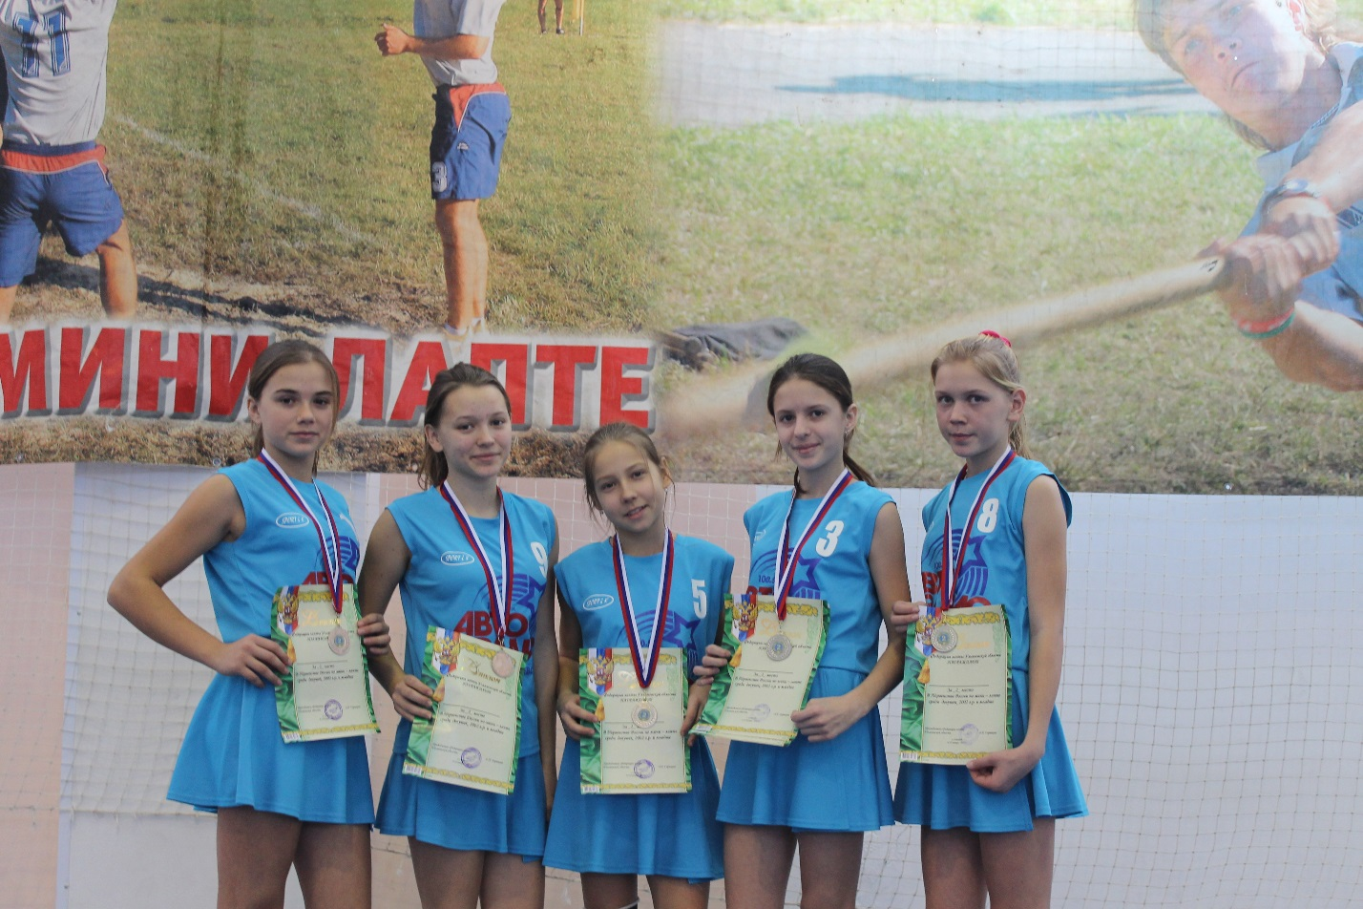

Команда Кущевского района по мини-лапте на Всероссийских соревнованиях в Ульяновской области.

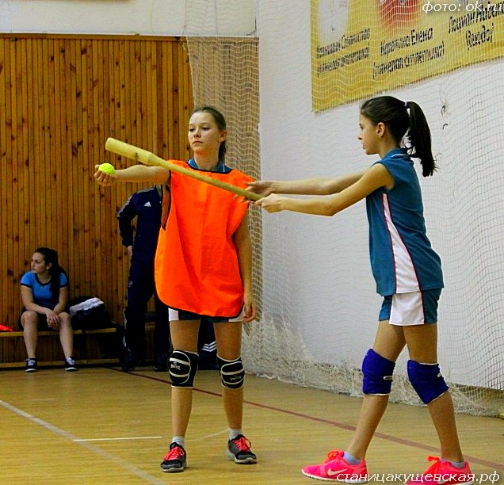

Команда Кущевского района на Всероссийских соревнованиях по мини лапте в г. Ульяновск

Районные соревнования.

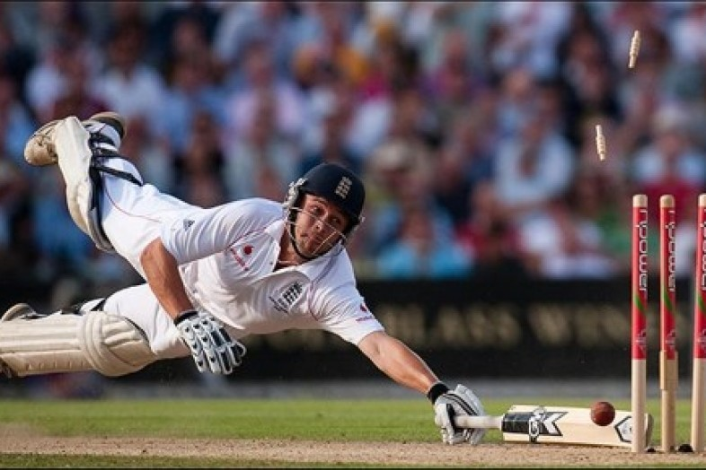Приложение 2

Крикет.

Приложение 3.

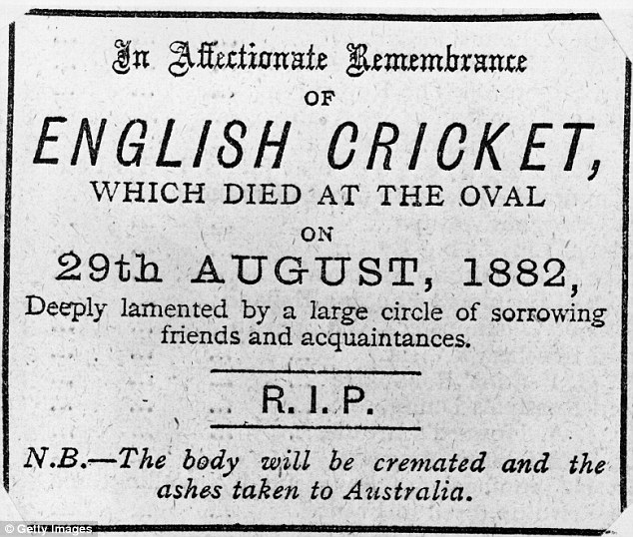

Объявление в газете о крикете.

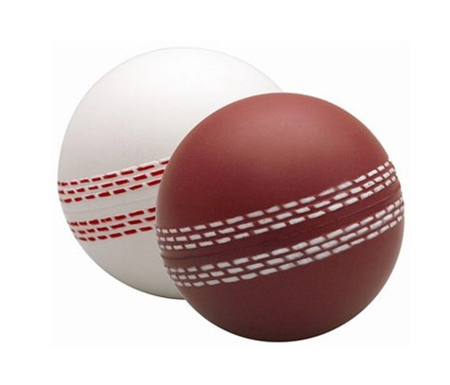Приложение 4

Мяч в крикете

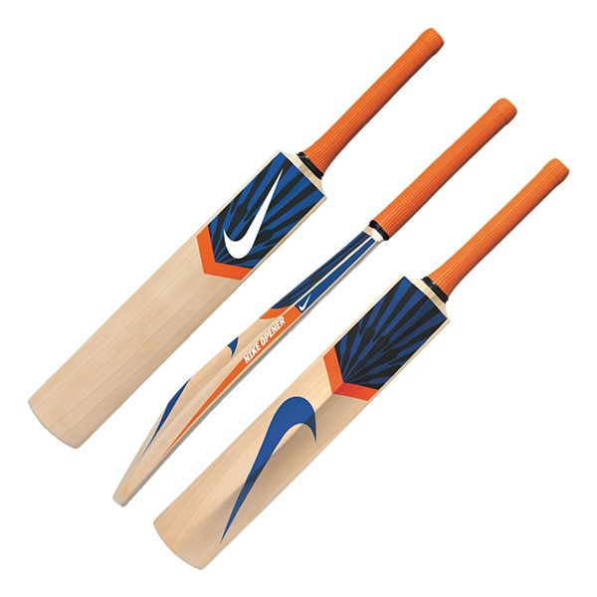

Бита.

Приложение 6

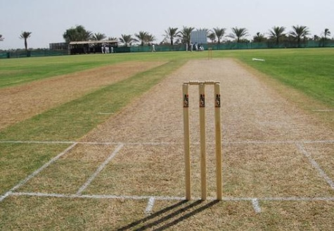

Калитка.

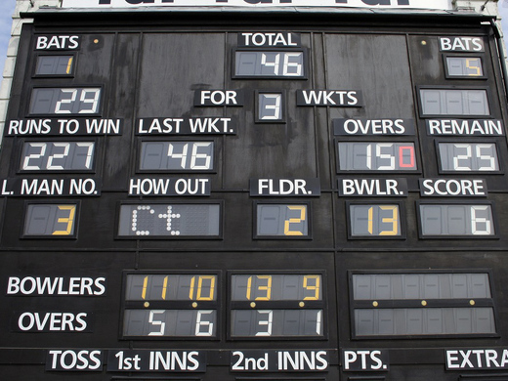

Табло

Приложение 7

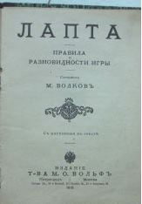

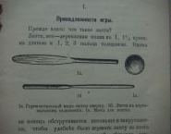

Правила лапты 1926г.

Приложение 8

*Газета "Комсомолец Кубани", орган Краснодарского крайкома и горкома ВЛКСМ. №177 (2049), 07 сентября 1957 года*

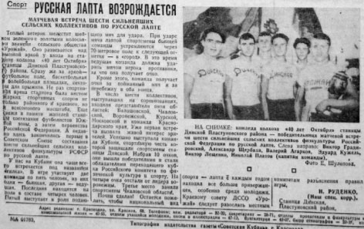

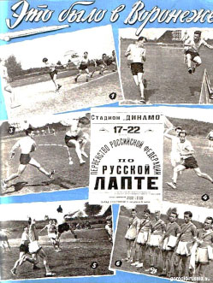Первое официальное соревнование по лапте в станице Динской Краснодарского края.   
  
  
  
  
  
  
  
  
  
  
  
  
  
  
  
  
  
  
Первый чемпионат по лапте в России

Приложение 9

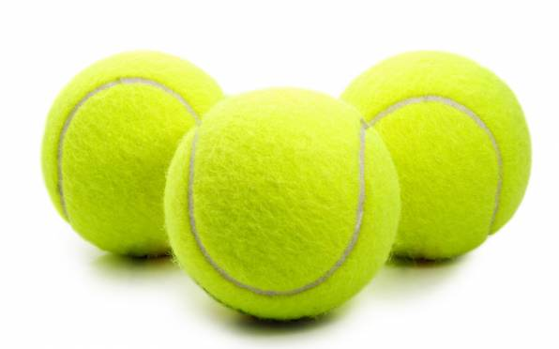

Мяч.

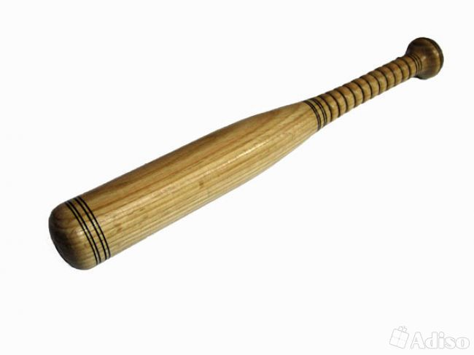

Бита.

Приложение 10

**Основные сходства и различия игр.**

|  |  |
| --- | --- |
| **Различия** | **Сходства** |
| 1. **В численности игроков: в крикете – 11 участников, а в лапте – 10 (игроки распределяются поровну);** 2. **Игроки- соперники в лапте подают друг другу мяч, а в крикете нет;** 3. **Главной задачей в крикет – защитить калитки, а в лапте набрать общее количество очков** 4. **Игровое поле разное: в крикет – овальное, в лапте – прямоугольное** 5. **В лапте нужно противника осалить, и поймать «свечу», а в крикете – ловит мяч, но его стараются принести к калитке, а если там был противник, то он выбывает** | 1. **Атрибуты к игре схожи (бита, мяч);** 2. **Цель игры почти схожи: в крикете очки начисляются «перебежками», а в лапте очки за «свечи» и перебежки** 3. **Игроки могут выйти из игры и замениться: в крикет: если оказался среди калиток, когда мяч попал в калитку, а в лапте, если игрок нарушил любое правило игры;** 4. **В лапте и крикете имеются линии, до которого должны добежать и вернуться обратно на свое место.** |

